4.6神奇的眼睛 培优练习
一、选择题
1．用焦距为50 cm的照相机给人照相时，人与照相机镜头之间的距离应该( )
A．等于50 cm
B．在50 cm到100 cm之间
C．等于100 cm
D．大于100 cm
2．人的眼睛像一架照相机，从物体射出或反射的光经过晶状体折射后成像于视网膜上，在视网膜上所成的像是
A．倒立、缩小的实像 B．正立、缩小的虚像
C．倒立、放大的实像 D．正立、放大的虚像
3．在下图所示的四幅图中，分别表示近视眼成像情况和矫正做法的是
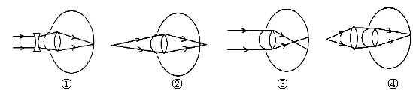
A．②、① B．③、④
C．②、④ D．③、①
4．如图，纸筒A的一端蒙了一层半透明纸，纸筒B的一端嵌了一个凸透镜，两纸筒套在一起组成了一个模型照相机．为了在A端得到清晰的像，要调整A、B间的距离，这时
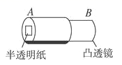
A．眼睛应对着B端向筒内观察，看看像是否清楚
B．应把B端朝着明亮的室外，A筒朝着较暗的室内，否则看不清楚
C．应把A端朝着明亮的室外，B筒朝着较暗的室内，否则看不清楚
D．如果看近处的景物时像很清楚，再看远处的景物时就应该把B向外拉，增加A、B间的距离
5．“超级月亮”比正常时的月亮要大百分之二十，亮度也有所增加，某天文爱好者为了研究这一现象，于是架设一台天文望远镜做进一步观察，关于该望远镜，下列说法正确的是
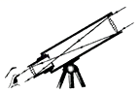
A．它的物镜和显微镜的物镜作用相同
B．它的物镜相当于放大镜，用来把像放大
C．它的物镜的作用是使远处的物体在焦点附近成虚像
D．它由两组透镜组成，靠近眼镜的为目镜，靠近被观测物体的为物镜
6．关于光现象，下列说法中正确的是
A．矫正近视眼的镜片是凹透镜
B．当你向竖直悬挂的平面镜走近时，你在镜中所成的像越来越大
C．近视眼看不清近处的物体，是因为像成在视网膜前
D．光在真空中的传播速度是3×10⁸km/s
7．在“探究凸透镜成像规律”的过程中，小明同学观察到了如图所示的实验现象．下列光学仪器的工作原理与该现象所反映的规律相同的是
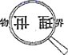
A．投影仪 B．照相机
C．放大镜 D．汽车的后视镜
8．用镜头焦距不变的照相机给同学拍照，底片上成一清晰的全身像，若要改拍半身像，则应该使
A．照相机靠近该同学，镜头向前调节
B．照相机远离该同学，镜头向后调节
C．照相机远离该同学，镜头向前调节
D．照相机靠近该同学，镜头向后调节
9．集体照相时，发现边上有些人没有进入镜头，为了使全体人员都摄入镜头，应采取
A．被照人不动，照相机离人远一些，镜头往回缩一些
B．被照人不动，照相机离人近一些，镜头往回缩一些
C．被照人不动，照相机离人近一些，镜头往前伸一些
D．被照人和照相机都不动，只把镜头往前伸一些
10．下列关于近视眼的说法错误的是（ ）
A．近视眼都是由于后天不良习惯形成的
B．近视眼是学生为了取得良好成绩必须要付出的代价
C．过度玩电脑、看电视是诱发近视眼的一个重要因素
D．做眼保健操是预防近视眼的一种简单易行的方法
二、填空题
11．一次小明发现：透过滴在玻璃板上的水滴观察玻璃板下面的文字，文字变大了一点．这是一种光的________现象，水滴相当于________镜，通过这种“镜子”能成________、________、________像．
12．小冯和学习小组的同学们在复习《光学仪器》时，画出了如图所示的示意图．图中MN为透镜的主轴，F为凸透镜的焦点．被成像的物体放在凸透镜的左侧，光屏放在凸透镜右侧（图中均未画出）．他们归纳出：当被成像物体位于透镜左侧a、b、c、d四点中的 ________点时，凸透镜就相当于照相机的镜头；而将被成像物体放在图中d点时，凸透镜可做 ________使用．
​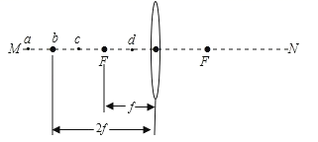
13．如果长时间看手机、玩电子游戏，容易造成眼睛近视。矫正近视眼，应该佩戴镜片是______透镜的眼镜； 收音机、电视机、手机都是利用_______波进行远程信息传递的。
14．摄影师给小清同学照了一张全身的相，小清同学嫌相太小，要大一点的半身相，如果小清同学不动，摄影师应持照相机________（填移动方法），同时调节调焦环，使镜头________，才能得到清晰的照片．
15．如图所示是某人的眼球成像示意图，他应该佩戴 ________透镜进行矫正，此透镜对光有 ________作用．
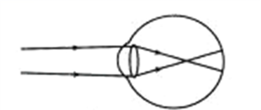
16．把一滴水滴在玻璃板上，在玻璃板下面放置一个用眼睛看不清楚的小物体，拿一个放大镜位于水滴的上方，慢慢调节这个镜子与水滴之间的距离，你就更能看清玻璃板下的微小物体，这时它们的作用相当于一个 ________（选填“望远镜”或“显微镜”）．小物体通过水滴成一个 ________，人眼睛通过放大镜观察到的是一个 ________（选填“实像”或“虚像”）．
17．人的眼睛像一架照相机，晶状体和角膜的共同作用相当于一个______透镜，如果长期用眼疲劳，会导致近视。有一种治疗近视眼的手术，采用激光对角膜进行切削，使晶状体和角膜构成的透镜对光的偏折能力变______些(选填“强”或“弱”)，从而使像落在视网膜上。
18．近视患者可以通过佩戴角膜塑形镜来改变角膜的几何形态，使原来成像在视网膜__________（选填“前方”或“后方”）的近视眼有效降低、甚至消除近视度数。
19．越来越多的人习惯利用手机拍照，手机上的摄像头相当于一个_____________透镜．图中的自拍杆与直接拿手机自拍相比，利用自拍杆可以_____________物距，减小人像的大小，从而_____________取景范围，取得更好的拍摄效果．（均选填“增大，，或“减小”）
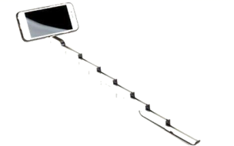
20．显微镜的物镜和目镜都是凸透镜，与开普勒天文望远镜不同的是，它的物镜的焦距_______，目镜的焦距_______．
三、解答题
21．老花镜的“度数”等于它的焦距(以米为单位)的倒数乘100．请设计一个测老花镜度数的最简单的方法．要求写出所用器材、操作步骤和计算公式．
22．小明利用家中一架焦距固定为60mm的照相机做了如下实验：
（1）取下镜头，让阳光正对镜头，观察到镜头对太阳光有____作用，这是因为镜头相当于一个____透镜．
（2）用镜头来观察距离镜头40mm左右地上的小昆虫时，能看到小昆虫____像，此时的镜头功能相当于一个___．
（3）把镜头装回相机，小明在拍一棵银杏树时，银杏树在底片上成的像是___像．
（4）要使银杏树的像小一些，则小明应将镜头___（远离/靠近）银杏树，同时调整镜头___（远离/靠近）底片．
23．小明进行“视力的矫正”探究活动，他将自己戴的近视眼镜放在蜡烛与凸透镜之间，如图（甲）在光屏上得到了一个缩小倒立的清晰实像，拿开眼镜后，光屏上的像变得模糊了．
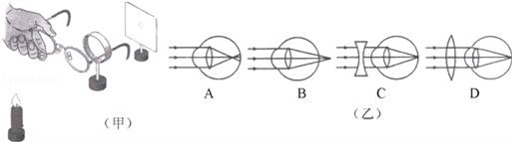
（1）小明为了使光屏上的像重新变得清晰，在不移动光屏和凸透镜位置的前提下，他该_____．如果他不戴眼镜看书，应该将书_____（填“靠近”或“远离”）眼睛．
（2）如图（乙）所示的四幅小图中，正确表示近视眼成像情况的是_____图，其矫正做法是_____图；远视眼成像情况的是_____图，其矫正做法是_____图．

答案
1．D
2．A
3．D
4．B
5．D
6．A
7．A
8．A
9．A
10．AB
11．折射 凸透 正立 放大 虚
12．a 放大镜
13．凹 电磁
14．靠近小清 拉长
15．凹 发散
16．显微镜 正立、放大的虚像 虚像
17．凸 弱
18．前方
19．凸 增大 增大
20．短长
21．刻度尺 (1)晴天时把镜片放在阳光下，使光线与镜片垂直．
(2)调整镜片与地面的距离，使地面上的光点（或光盘）最小、最清楚．
(3)用刻度尺测量镜面到地面上光点距离（记录结果单位是米），用f表示． 镜片度数D=
22．会聚 凸 放大、正立、虚 放大镜 倒立、缩小、实 远离 靠近
23． 将蜡烛向凸透镜靠近 靠近 A C B D

